
О внесении изменения в постановление акимата города Жезказган от 28 февраля 2020 года № 08/01 "Об утверждении мест размещения нестационарных торговых объектов"
Постановление акимата города Жезказган области Ұлытау от 21 мая 2024 года № 21/09. Зарегистрировано Департаментом юстиции области Ұлытау 6 июня 2024 года № 124-20
Акимат города Жезказган ПОСТАНОВЛЯЕТ:
1. Внести в постановление акимата города Жезказган "Об утверждении мест размещения нестационарных торговых объектов" от 28 февраля 2020 года №08/01 (зарегистрировано в Реестре государственной регистрации нормативных правовых актов за № 5724) следующее изменение:

приложение к указанному постановлению изложить в новой редакции согласно приложению к настоящему постановлению.
2. Контроль за исполнением настоящего постановления возложить на курирующего заместителя акима города Жезказган.
3. Настоящее постановление вводится в действие по истечении десяти календарных дней после дня его первого официального опубликования.
Аким города Жезказган | К. Шайжанов
Приложение
к постановлению
акимата города Жезказган
от 21 мая 2024 года
№ 21/09
Места размещения нестационарных торговых объектов по городу Жезказган
№ | Месторасположение | Занимаемая площадь, квадратный метр | Период осуществления торговой деятельности | Сфера деятельности | Близлежащая инфраструктура (торговые объекты, в которых реализуется схожий ассортимент товаров, а также объекты общественного питания).
1. | Улица Абая 89б, в районе магазина "Девятый" | 8 | 5 лет | Продовольственные товары | Супермаркет "Самади", магазин "Құт береке", магазин кондитерских изделий "Happy cake"
2. | Улица Абая 65, в районе магазина "Улытау" | 8 | 5 лет | Продовольственные товары | Магазин кондитерских изделий "Ұлытау"
3 | Улица Есенберлина, в районе жилого дома № 19 | 8 | 5 лет | Продоволь ственные товары | Магазин "Шестой", магазин "Хан тағам"
4 | Улица Жалиля, в районе жилого дома №19 | 8 | 5 лет | Продовольственные товары | Супермаркет "Юникс", магазин "Мандарин"
5 | Улица Анаркулова, в районе жилого дома №14 | 8 | 5 лет | Продовольственные товары | Магазин "Кристалл", магазин "Арай"
6 | Проспект Алашахана 26, в районе магазина "Садко" | 8 | 5 лет | Продовольственные товары | Магазин "Зайсан"
7 | Улица Сатпаева, между домами №91 и №93 | 8 | 5 лет | Продовольственные товары | Магазин "Радуга", магазин "Iriska"
8 | Улица Пушкина, в районе жилого дома №5 | 8 | 5 лет | Продовольственные товары | Магазин "Алишер", магазин "Zeta"
9 | Улица Тусупбекова, в районе жилого дома №17 | 8 | 5 лет | Продовольственные товары | Магазин "Дос Маркет", магазин "Алмас"
10 | Улица Есенберлина, в районе жилого дома №9 | 8 | 5 лет | Продовольственные товары | Магазин "Магнит"
11 | Проспект Мира, в районе жилого дома №51 | 10 | 5 лет | Продовольственные товары | Магазин "Мандарин", магазин "Абди"
12 | Пересечение улиц Иманжана и Маргулана | 15 | 5 лет | Продовольственные товары | Магазин "Аружан"
13 | Западная – объездная дорога, рядом с автомагазином "Автолюкс" | 10 | 5 лет | Продовольственные товары | Магазин "Алихан", магазин "Мадина"
14 | Улица Муканова 9, перед магазином "Ануар" | 15 | 5 лет | Продовольственные товары | Магазин "Гүлзере", магазин "Асель"
15 | Улица Сары-Арка, в районе автопарка | 15 | 5 лет | Продовольственные товары | Магазин "Апельсин", магазин "Тұран"
16 | Улица Абая 93, в районе супермаркета "Самади" | 15 | 5 лет | Продовольственные товары | Магазин "Көркем"
17 | Улица Жалиля, в районе дома №11 | 15 | 5 лет | Продовольственные товары | Магазин "Мандарин", магазин "Магнит"
18 | Проспект Алашахана, в районе дома №20 | 15 | 5 лет | Продовольственные товары | Магазин "Базет"
19 | Улица Абая 81, в районе автошколы "АвтоУчКомбинат" | 15 | 5 лет | Продовольственные товары | Супермаркет "Жанұя", кафе "Восток"
Схема маршрута
1. Улица Абая 89 б, в районе магазина "Девятый"

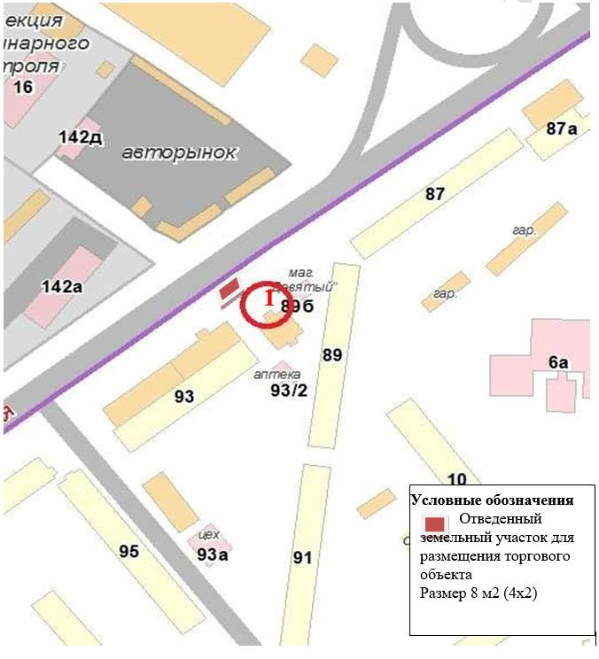

2. Улица Абая 65, в районе магазина "Улытау"

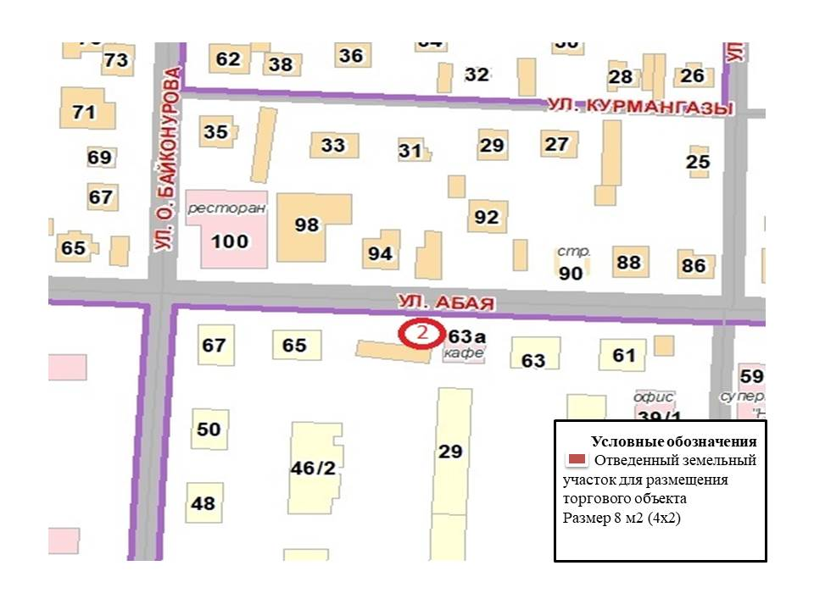

3. Улица Есенберлина, в районе жилого дома №19

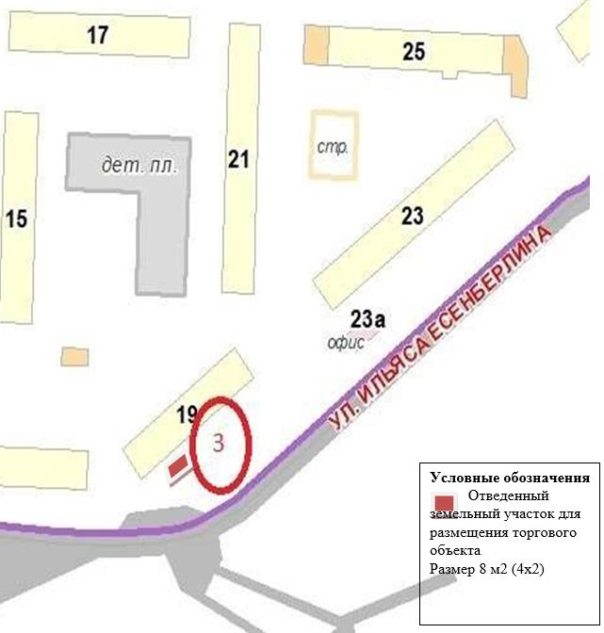

4. Улица Жалиля, в районе жилого дома №19

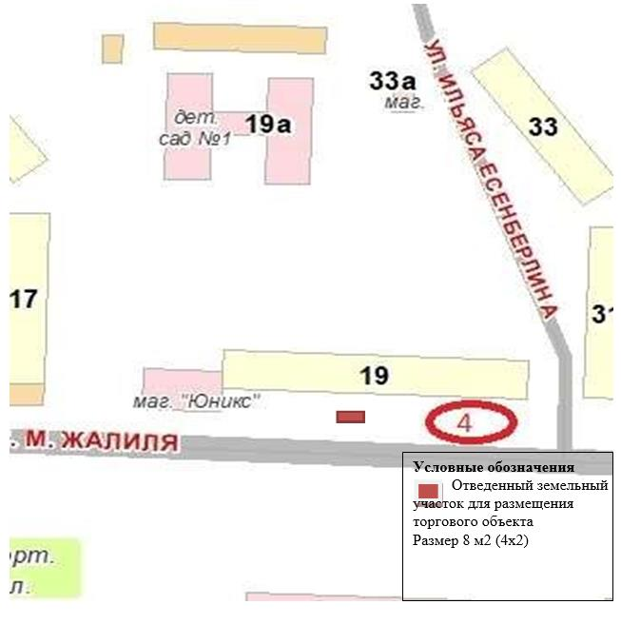

5. Улица Анаркулова в районе жилого дома №14

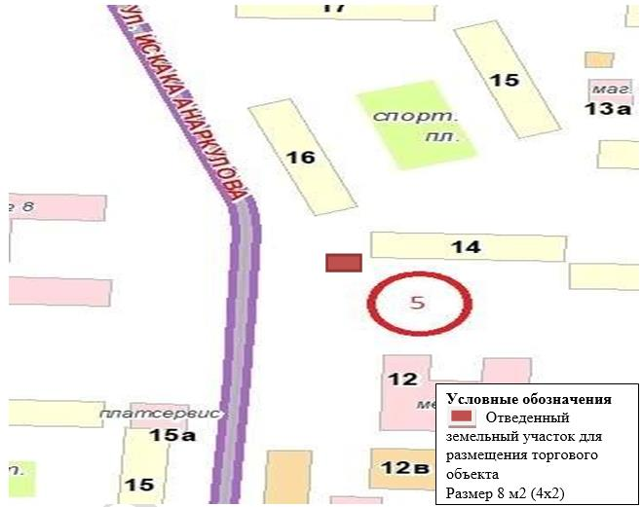

6. Проспект Алашахана 26, в районе магазина "Садко"

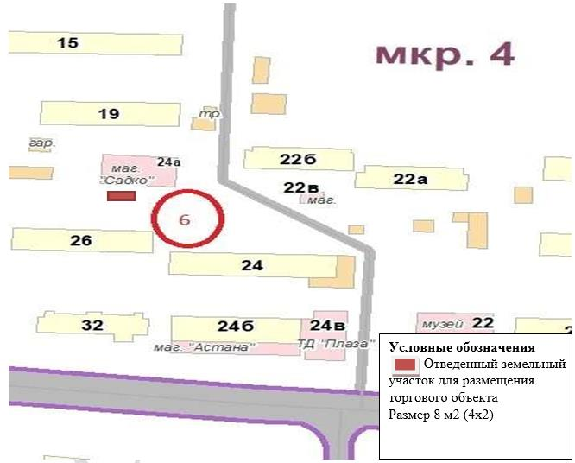

7. Улица Сатпаева, между домами №91 и №93

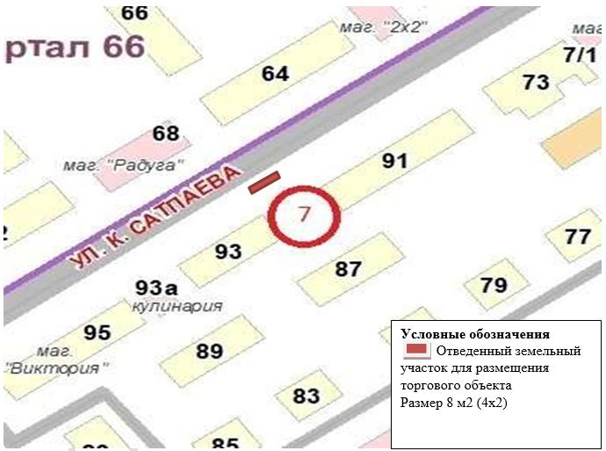

8. Улица Пушкина, в районе жилого дома №5

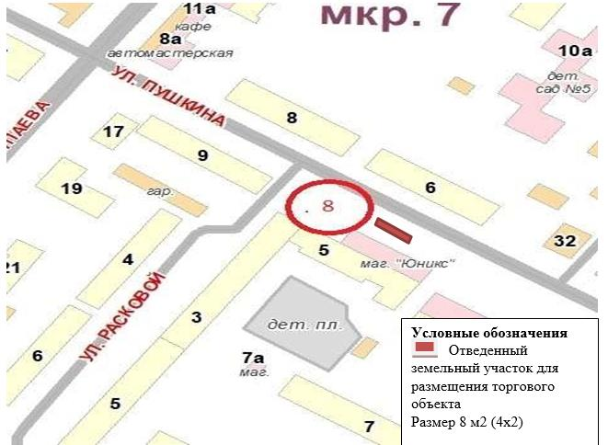

9. Улица Тусупбекова, в районе жилого дома №17

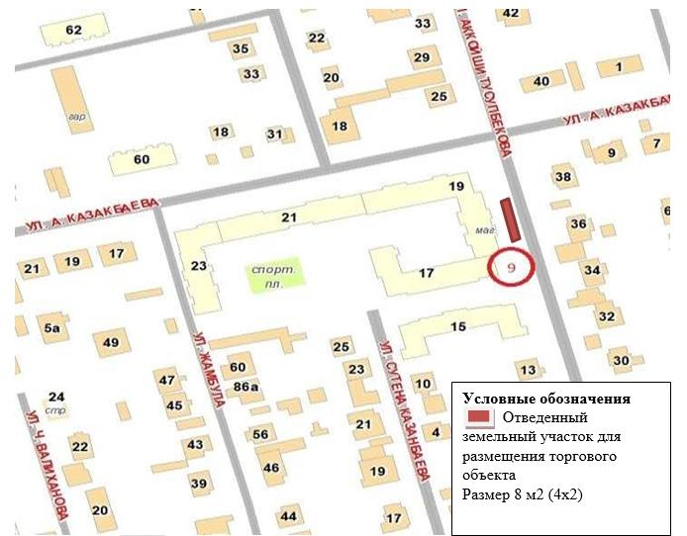

10. Улица Есенберлина, в районе жилого дома №9

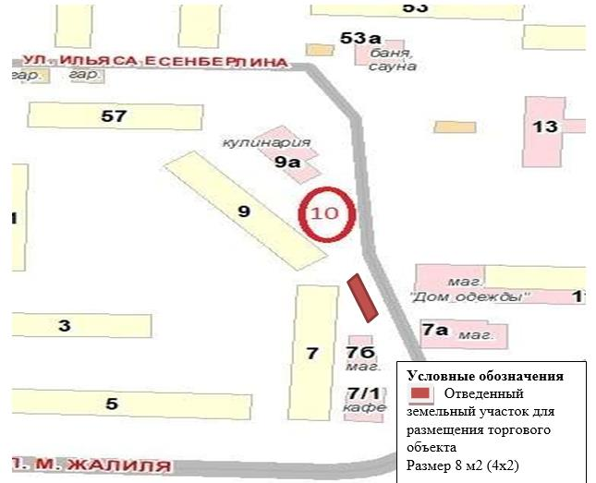

11. Проспект Мира, в районе жилого дома №51

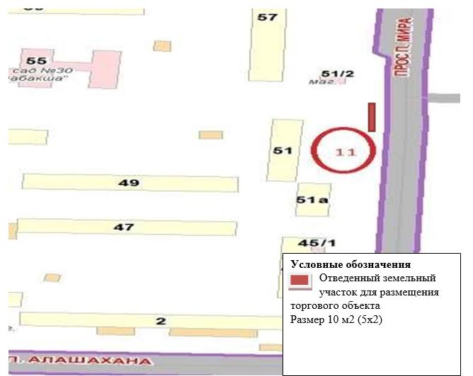

12. Пересечение улиц Иманжана и Маргулана

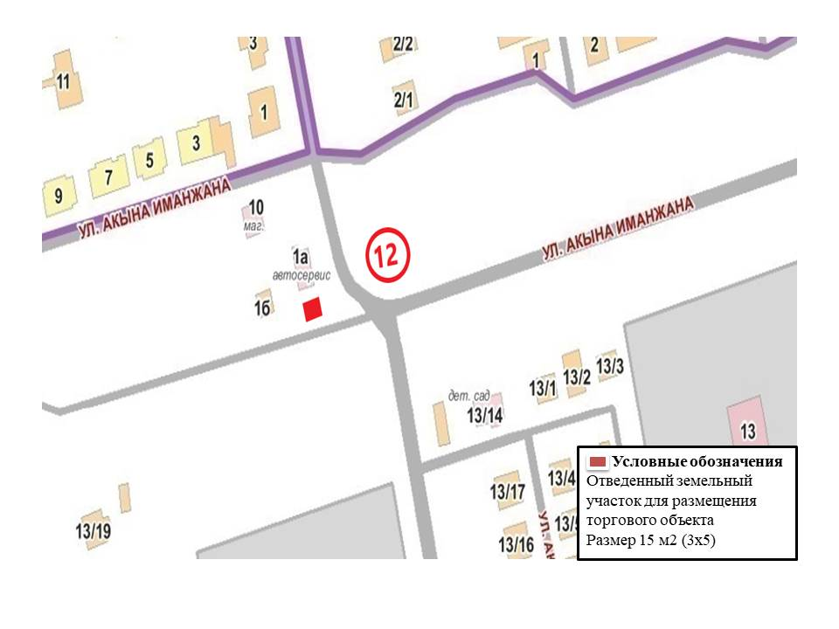

13. Западная – объездная дорога, рядом с автомагазином "Автолюкс"

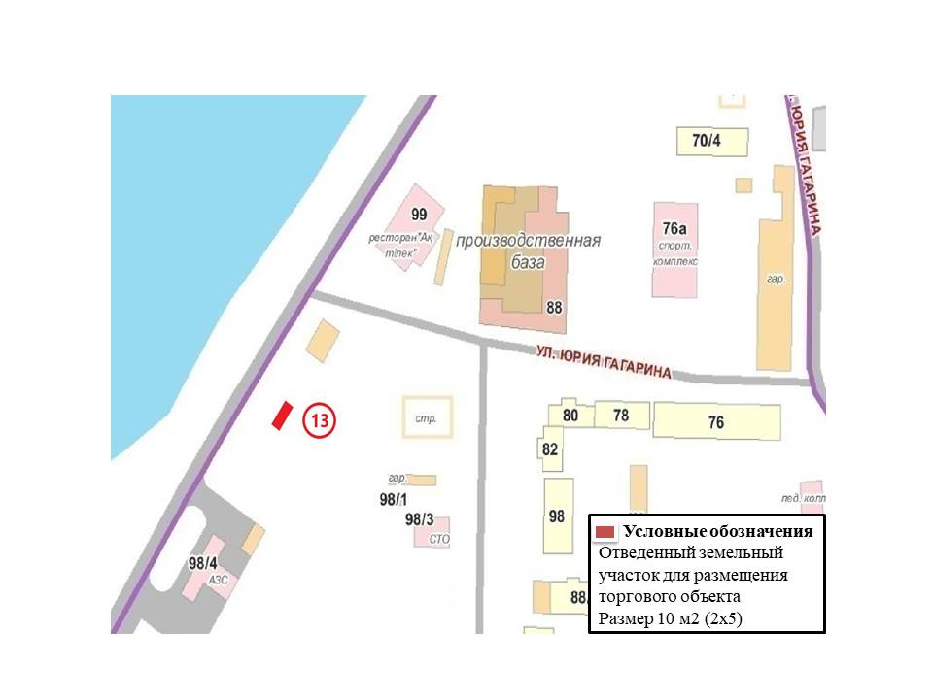

14. Улица Муканова 9, перед магазином "Ануар"

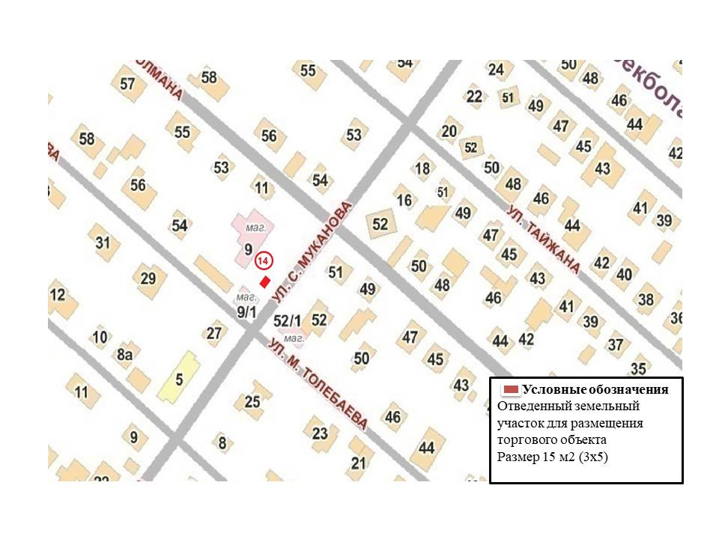

15. Улица Сары-Арка, в районе автопарка

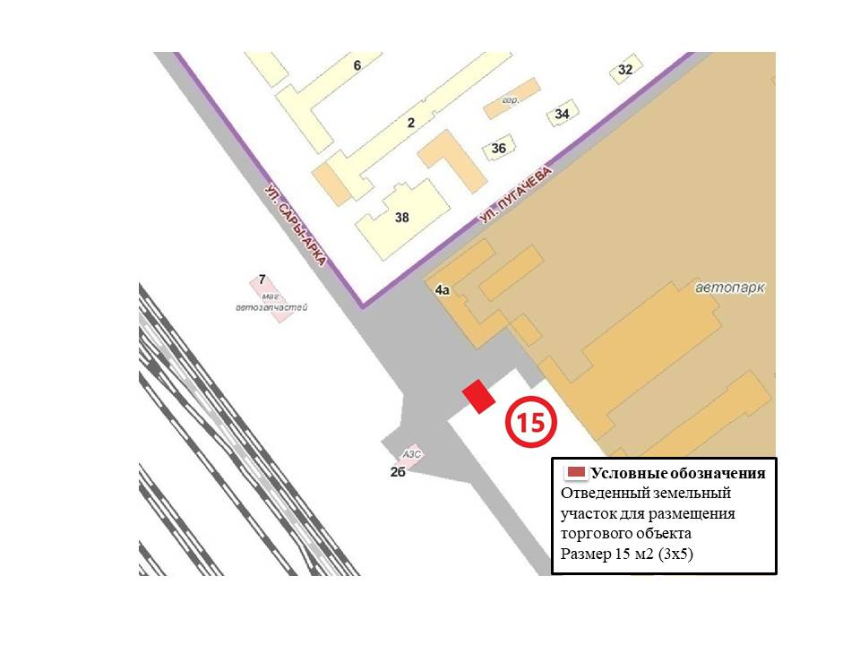

16. Улица Абая 93, в районе супермаркета "Самади"

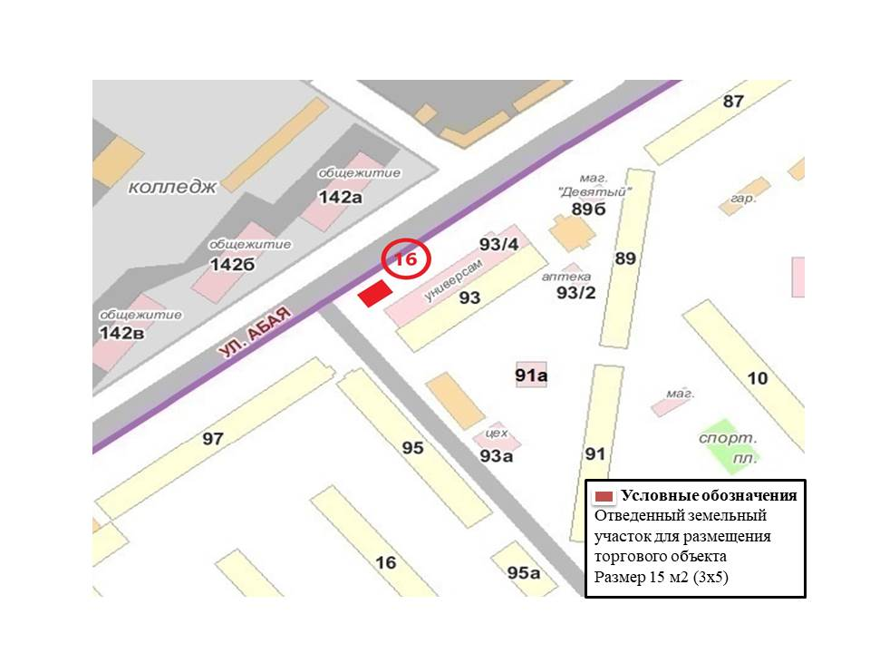

17. Улица Жалиля, в районе дома №11

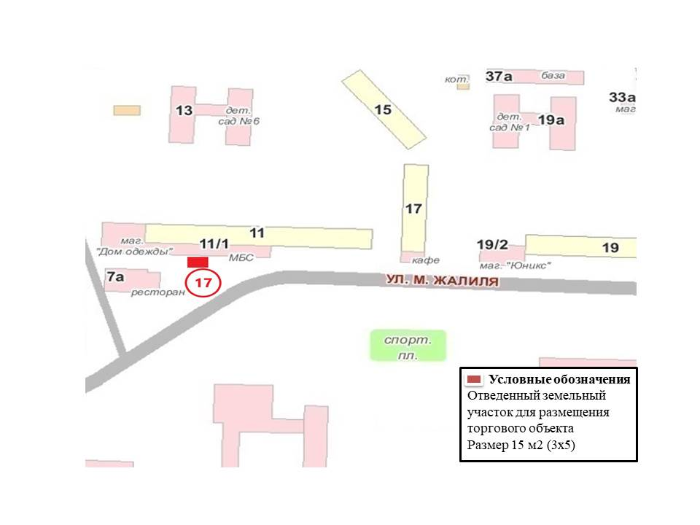

18. Проспект Алашахана, в районе дома №20

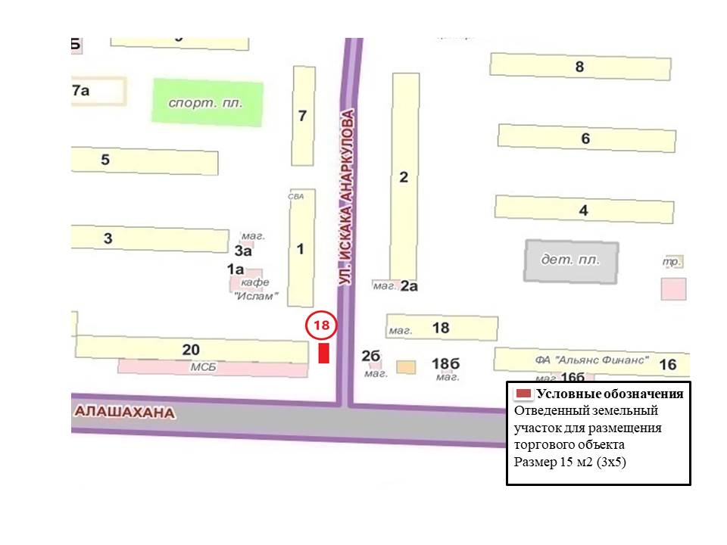

19.Улица Абая 81, в районе автошколы "АвтоУчКомбинат"

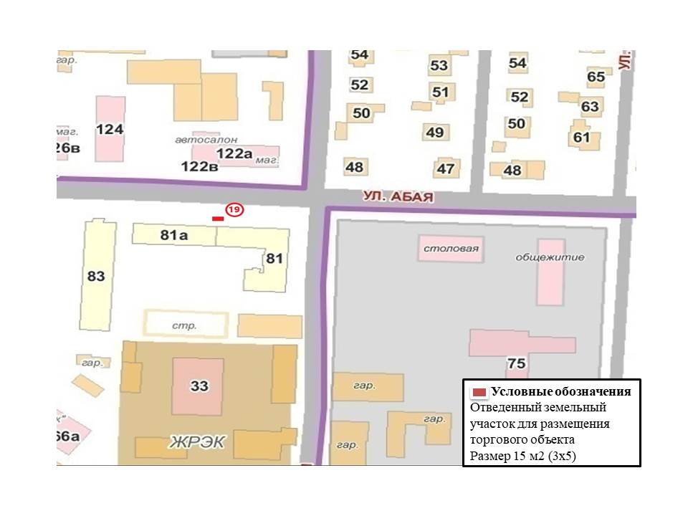

© 2012. РГП на ПХВ «Институт законодательства и правовой информации Республики Казахстан» Министерства юстиции Республики Казахстан

